Instructions to build a docker image

Some commands :

- FROM

- Copy

- Run

- ENV

- Expose

- CMD

Docker :

Les conteneurs sont largement qualifiés de « légers », ce qui implique qu'ils partagent le noyau du système d'exploitation de la machine et éliminent la surcharge liée à l'association d'un système d'exploitation à chaque application.

Les conteneurs ont une capacité inférieure et nécessitent moins de temps de démarrage que les machines virtuelles, ce qui permet à beaucoup plus de conteneurs de s'exécuter avec la même puissance de calcul qu'une seule VM. En conséquence, l’efficacité des serveurs s’améliore, réduisant ainsi les coûts de serveur et de licence.

**Images multiplateformes :**

Les images Docker peuvent prendre en charge plusieurs plates-formes, ce qui signifie qu'une seule image peut contenir des variantes pour différentes architectures, et parfois pour différents systèmes d'exploitation, tels que Windows.

How does it works :

Le démon Docker

Le démon Docker ( dockerd) écoute les requêtes de l'API Docker et gère les objets Docker tels que les images, les conteneurs, les réseaux et les volumes. Un démon peut également communiquer avec d'autres démons pour gérer les services Docker.

Docker images, container , services , networks

**Registres Docker**

Un registre Docker stocke les images Docker. Docker Hub est un registre public que tout le monde peut utiliser, et Docker recherche par défaut les images sur Docker Hub. Vous pouvez même gérer votre propre registre privé.

Lorsque vous utilisez les commandes docker pull ou docker run, Docker extrait les images requises de votre registre configuré. Lorsque vous utilisez la docker push commande, Docker transfère votre image vers votre registre configuré.

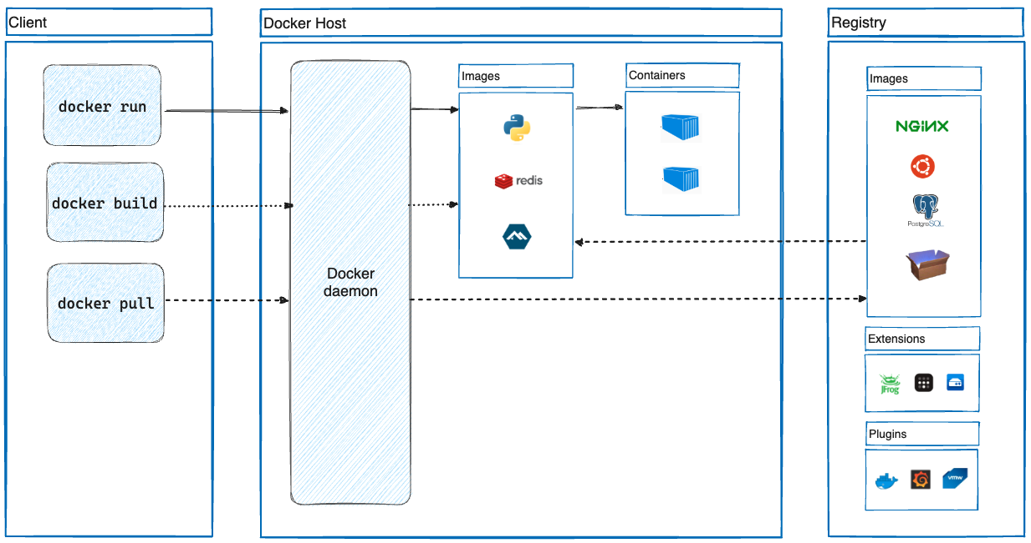

Etapes : https://docs.docker.com/get-started/02_our_app/

1 - Assurez-vous que vous êtes dans le getting-started-apprépertoire. Remplacez \path\to\getting-started-apppar le chemin d'accès à votre getting-started-apprépertoire.

cd \path\to\getting-started-app

2- Créer un fichier Dockerfile

type nul > Dockerfile